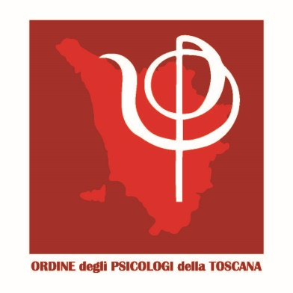

Care colleghe e cari colleghi,
“Meet-iamoci” continua!
L’ottavo appuntamento di OPT con voi colleghe e colleghi nelle Province del territorio toscano si terrà a
PISA
12/06/2024 ore 17.00/20.00
Presso QUORE – Ristorante dell’Alba
Via del Cuore n.1 – Pisa

a seguire un aperitivo insieme
L’aperitivo è organizzato presso il Ristorante Quore a sostegno del progetto del ristorante che vive grazie al lavoro di persone inserite in percorsi di riabilitazione psico-sociale.
I progetti dell’ Associazione A.p.S L’Alba. sono nell’ambito della riabilitazione psico-sociale: socializzazione, lavoro, famiglia.
L’Alba auto-aiuto O.d.V. è impegnata nella formazione, promozione e prevenzione della salute mentale e dei corretti stili di vita, dell’auto-aiuto.
È necessaria l’iscrizione, per partecipare clicca qui

L’Ordine siamo tutti noi.
Ti aspettiamo!

La Presidente
Maria Antonietta Gulino
Simone Mangini Vicepresidente
Eleonora Ceccarelli Tesoriera
Rossella Capecchi Segretario

